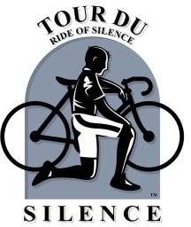

COMMUNIQUÉ DE PRESSE
POUR DIFFUSION IMMÉDIATE
TOUR DU SILENCE DE [VILLE]
Une mobilisation pour la sécurité à vélo, partout dans le monde

[Ville], [date] – [Nom de l’organisation]

La SAAQ, un précieux partenaire

Depuis 2010, un partenariat avec la Société de l’assurance automobile du Québec (SAAQ) permet à la Fédération québécoise des sports cyclistes (FQSC) de soutenir techniquement et financièrement les organisateurs des différentes initiatives régionales du Tour du Silence, dans la province du Québec.

Nous ne pouvons évidemment passer sous silence l’indispensable collaboration des corps policiers de la Sûreté du Québec, et des différentes municipalités impliquées, puisque ce sont eux qui assurent l’aspect sécuritaire de cet événement cycliste.

Comme la tradition le veut, les adeptes de partout dans le monde pourront enfourcher leur vélo lors du troisième mercredi du mois de mai, permettant ainsi aux adeptes de vélo de rouler en mémoire des cyclistes décédés sur les routes, en plus de sensibiliser la population québécoise à l’importance de la courtoisie et du partage de la route.

Les entreprises et organismes suivants appuient le Tour du Silence et adhèrent aux principes qu’il défend : [Liste des partenaires moraux]

Source : [Responsable des communications]

Information : Coordonnées de la personne responsable des communications au sein de l’organisation

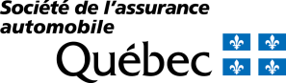

Pour plus d’informations sur le Tour du Silence, visitez http://tourdusilencequebec.com/.

